2017年第11屆OPI國際學術研討會籌備會
投稿通過通知

投稿者 先生，您好！
感謝您來函投稿「2017年第11屆OPI國際學術研討會」發表。經本籌備委員會議嚴格審查之後，慎重決議：竭誠歡迎您的投稿。
本次投稿之注意事項如下，敬請參考:
- 投稿格式請參照附件一(邊界上2.5cm、下2.5cm、左2.5cm、右2.5cm、40字x36行、單行間距)，全文限於8頁內。
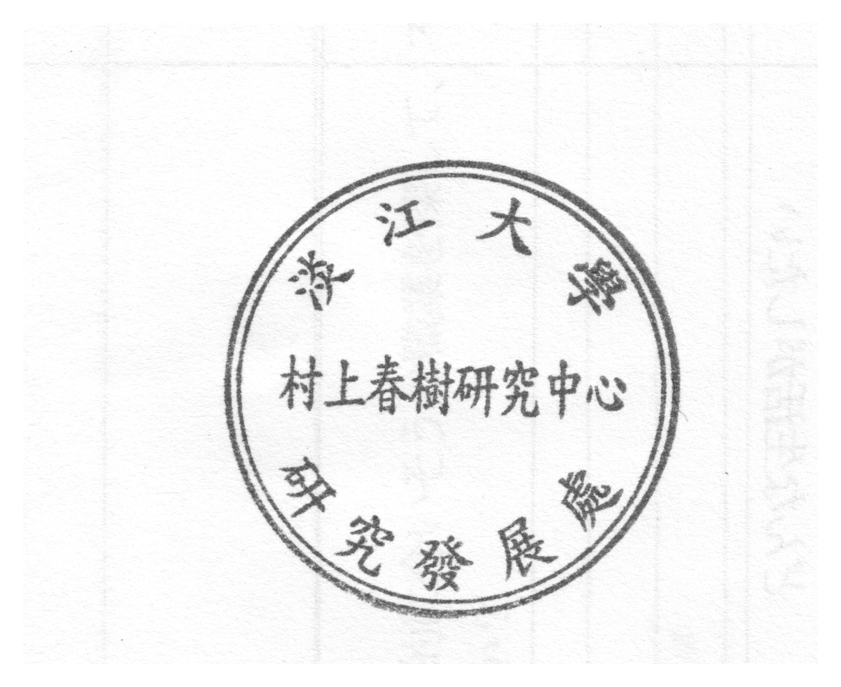
- 發表全文(8頁以内)之截稿日期訂於2017年6月30日(星期五 必達)，請將所需資料（１）發表全文（２）個人簡歷（３）著作同意書)等，直接上傳至
「淡江大學村上春樹研究中心網頁」
http://www.harukistudy.tku.edu.tw/sem/actnews.php?Sn=42
- 詢問電話：（02）2621－5656＃2958（籌備委員會委員長 曾秋桂）
（02) 2621－5656＃2340（淡江日文系伍助教）
電子信箱：098194@mail.tku.edu.tw
（籌備委員會 落合由治老師）

○○○○先生

2017年第11回OPI国際シンポジウム
運営委員会

謹啓
初春の季節となり、皆様にはお忙しい日々をお過ごしのことと存じます。日頃よりご高配を賜り篤く御礼申し上げます。
さて、この度、準備委員会で審査した結果により、先生には会場で発表をしていただくことになりました。これにつき、恒例により｢会議論文集（予稿集）｣に発表要旨を掲載したく存じます。そこで、発表要旨の書式を下記のように設定いたしました。
2017年6月30日（木曜日 必着）までに、下記一式を
淡江大学村上春樹研究サイト
http://www.harukistudy.tku.edu.tw/main.php

までお送りくださいますようお願い申し上げます。
何かとお忙しいことと存じますが、準備委員会でも大会に向け、できる限りの準備をいたしております。大会の円滑な運営のために、皆さまにも何卒宜しくご協力を賜りたくお願い申し上げます。
なお、発表につきまして、ご不明な点がございましたら、ご遠慮なく準備委員会事務局までお問い合わせください。
謹白

記
- 発表原稿の書式は、同封した論文募集要項に同じです。掲載枚数は8枚以内（本文、資料などの全部を含む。厳守）。
- 2017年6月30日必着。送付物（１）発表原稿（２）個人略歴（３）著作同意書
期限を過ぎた場合は勝手ながら棄権とさせていただきますので、ご了承下さい。

以上

電話：02－2621－5656 内線 2958 （運営委員長 曾秋桂）
02－2621－5656 内線 2340 （日本語学科事務室 伍助理）
E-mail：098194@mail.tku.edu.tw（落合由治 ）

附件一予稿集論文の見本

「2017年第11回OPI国際シンポジウム予稿集論文の見本」についてのご説明
＊＊＊＊＊＊＊＊＊＊＊＊＊＊＊＊＊＊＊＊＊＊＊＊＊＊＊＊＊＊＊＊＊＊
(A)ご原稿を日本語で書かれた場合
(一)
邊界：上2.5cm、下2.5cm、左2.5cm、右2.5cm、40字x36行

標題（MS Mincho、14、置中、粗體）
副題（MS Mincho、14、置中、粗體）
所屬、姓名（MS Mincho、12、置中）
(二)
小標（MS Mincho、12、粗體）

(三)
內文（MS Mincho、12)

(四)
脚注（MS Mincho、10)

(五)全文8頁（含本文及び参考文献と資料）

附件二
著作授權同意書

論文名稱：

（以下稱「本論文」）
一、若本論文經 2017年第11屆OPI國際學術研討會籌備會接受刊登，作者同意非專屬授權予2017年第11屆OPI國際學術研討會籌備會做下述利用：
- 以紙本或是數位方式出版；
- 進行數位化典藏、重製、透過網路公開傳輸、授權用戶下載、列印、瀏覽等資料庫銷售或提供服務之行為；
- 再授權國家圖書館或其他資料庫業者將本論文納入資料庫中提供服務；
- 為符合各資料庫之系統需求，並得進行格式之變更。

二、作者同意 2017年第11屆OPI國際學術研討會籌備會 得依其決定，以有償或無償之方式再授權予國家圖書館或其他資料庫業者。除無償合作之狀況外， 2017年第11屆OPI國際學術研討會籌備會 應以本同意書所載任一連絡方式通知作者其再授權之狀況。

三、作者保證本論文為其所自行創作，有權為本同意書之各項授權。且授權著作未侵害任何第三人之智慧財產權。本同意書為非專屬授權，作者簽約對授權著作仍擁有著作權。

此致 2017年第11屆OPI國際學術研討會籌備會

立同意書人(作者)名稱： 印

所属機構：
職 稱：
身份證字號：
電話號碼：
電子郵件信箱：
戶籍地址：

西元 年 月 日

2017年OPI国際学術シンポジウム予稿集掲載の著作権同意書

論文名：

（以下、「本論文」と呼ぶ）
一、本論文について、2017年OPI国際学術シンポジウム準備委員会が掲載刊行を了承した場合、作者は2017年第11回OPI国際學術シンポジウム準備委員会に対し、下記複数項目のライセンス授権に同意するものとする。
１．紙媒体あるいは電子書籍による出版。
２．デジタルデータ化し収蔵、再編集、ネットでの公開発信、ユーザーによるダウンロード、プリントアウト、閲覧等のデータの販売およびサービスの提供。
３．更に、国家図書館またはその他データバンク業者が本論文を資料データとして保存収蔵し、関連サービスを提供すること。
４．各データバンクのシステムに対応しフォーマットの変更を行うこと。
二、作者は2017年第11回OPI国際学術シンポジウム準備委員会がその決定に基づき、有償または無償で国家図書館あるいはその他データバンク業者にライセンスを再授権することに同意するものとする。その際、2017年第11回OPI国際学術シンポジウム準備委員会は、無償協力の場合を除き、本同意書に記された連絡方法のうちのいずれかの方法で、ライセンス再授権の状況を作者に通知するものとする。
三、作者は本論文の内容が自身によるオリジナルのものであり、且つ、第三者の知的財産権を侵害していないことを保証すると共に、本同意書の各項についてライセンス授権の権利を有するものとする。尚、本同意書によるライセンス授権は複数項目にわたるものであるが、作者は著作のライセンス授権に同意署名後もその著作権を有するものとする。

2017年第11回OPI国際学術シンポジウム準備委員会

同意者（作者）氏名： ㊞

所属団体 ：

職 業 ：

身分証番号：

電話番号 ：

E-mail ：

住 所 ：

